报 价 函
温州医科大学附属口腔医院：
根据贵院提供的物资参数要求，详见下表：
编号 | 名称 | 数量 | 品牌/规格 | 要求
1 | 办公椅 | 33 | 灰色 | 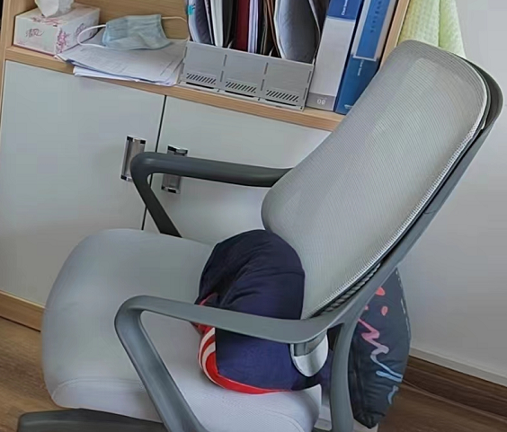1.面料：优质颐达面料，高弹力网布，厚度适中，透气性强。2、泡绵：高弹力一次成型棉，座垫密度大于35kg/m3,外衬丝棉，座面密度≥35kg/m3，背密度≥30kg/m3，回弹性大于40%，压缩永久变形率小于8%，涂防老化变形保护膜。圆润厚实，弹性好，承受压力250kg。根据人体工学原理设计，坐感舒适，符合国家标准。3、气压棒和滑轮：优质国产优质莱特气杆，经实验证明可承受250KG压力，来回升降30万次无损。  4、五轮脚架：PU防滑轮，防静电，防噪音，不伤地板。  5、保质期1年。
2 | PI办公桌 | 6套（6桌+6柜） | 1、桌子尺寸（长宽高）：140cm*60cm*75cm；  2、有个隐藏的位置放电脑主机;  3、 组柜尺寸（长宽高）: 80cm*36cm*58cm  4、颜色：深胡桃色 | 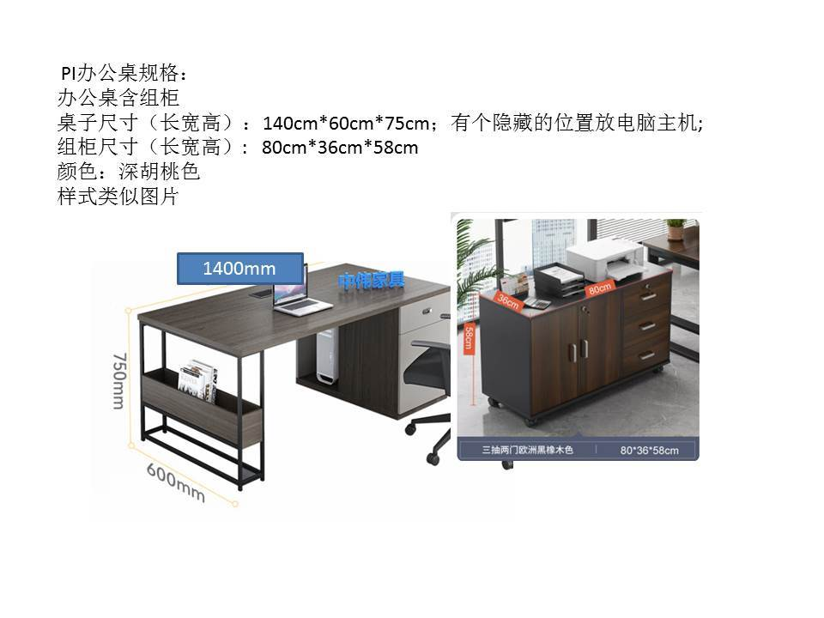 1、基材：选用E1级实木颗粒板，质量符合GB/T15102-2017《浸渍胶膜纸饰面纤维板和实木颗粒板》、甲醛释放量≤0.05mg/m³ ；静曲强度≥12MPa；内结合强度≥0.4MPa；表面胶合强度≥0.6MPa；握螺钉力：板面≥1000N;板边≥1000N，抗弯力强，不易变形。  2、贴面：采用树脂浸渍纸（MFC）贴面，防火，并具阻燃、耐磨性强、清洁方便等特点。  3、封边：加厚PVC封边，质量符合QB/T4463-2013《家具用封边条技术要求》标准，耐开裂性（耐龟裂性）≥1级；耐老化：无开裂。  4、优质五金配件。  5、保质期1年。
3 | 学习桌 | 50 | 1.尺寸（宽深高）：80cm*60cm*150cm，尺寸标注如  彩图）  2.每个位置背面安装5孔插座3个。  3.每个座位上面2个柜子，左右分开2个（图）。  4.桌底下只留右侧的柜子和抽屉，抽屉宽度内部可用  25cm。腿部正上方的抽屉不需要（图）。 | 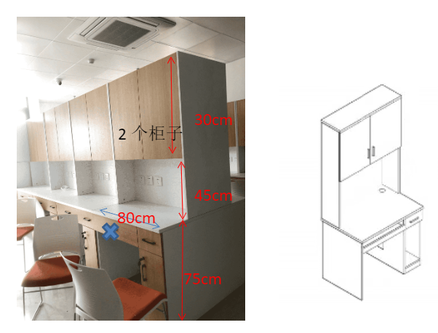 1、基材：选用E1级实木颗粒板，质量符合GB/T15102-2017《浸渍胶膜纸饰面纤维板和实木颗粒板》、甲醛释放量≤0.05mg/m³ ；静曲强度≥12MPa；内结合强度≥0.4MPa；表面胶合强度≥0.6MPa；握螺钉力：板面≥1000N;板边≥1000N，抗弯力强，不易变形。  2、贴面：采用树脂浸渍纸（MFC）贴面，防火，并具阻燃、耐磨性强、清洁方便等特点。  3、封边：加厚PVC封边，质量符合QB/T4463-2013《家具用封边条技术要求》标准，耐开裂性（耐龟裂性）≥1级；耐老化：无开裂。  4、优质五金配件。  5、保质期1年。

我公司 （报价供应商名称）特作如下报价，见下表：
序号 | 产品名称 |  | 品牌/规格 | 数量 | 含税单价(元) | 含税总价(元)
1
2
3
合计总价（大写）： |  | 元整 |  |  | 合计总价（小写）： | ￥元
- 提示1：本函采取一次性最低报价的形式报价。
- 提示2：报价即货物的供货、税金、包装、运输、保险、装卸、检验、安装、调试、验收、技术服务、售后服务、质保期保障、材料等全部费用，实行固定费用总包干，报价商应根据上述因素自行考虑纳入报价总价。
- 提示3：本函要求报价单加盖公章，并附营业执照复印件盖章，于2023年2月15日前提交温州医科大学附属口腔医院总务科（扫描件同样具有报价效应）。
▲ 提示4：联系电话：0577-88061377 联系人：叶老师 地址：温州市龙湾区龙瑶大道1288号龙湾总院912室

报价商名称（盖章）
报价商代表
日 期

